UT3_Practica_1

Adrián Cardín Lozano 28/09/2021

Índice

Ejercicio 1 ……………………………………………………………………………………………………………3

Ejercicio 2…………………………………………………………………………………………………………4-5-6

Bibliografia……………………………………………………………………………………………………………7

**Ejercicio 1:**

**Ejercicio 2:**

Realizar los cálculos de notas del alumno.

* Se introducirán por teclado las notas referentes a: 2 notas de prácticas y 1 nota de examen de evaluación.
* Los porcentajes de calificación serán: 45% las prácticas, 45% examen, 10% actitud.
* Para las notas de prácticas se hace la media entre las 2 notas de prácticas.
* La nota de actitud solo es aplicable si las notas de prácticas y exámenes son igual o superior a 5.
* Es necesario que las notas sean de 4 o superior para poder realizar la media.

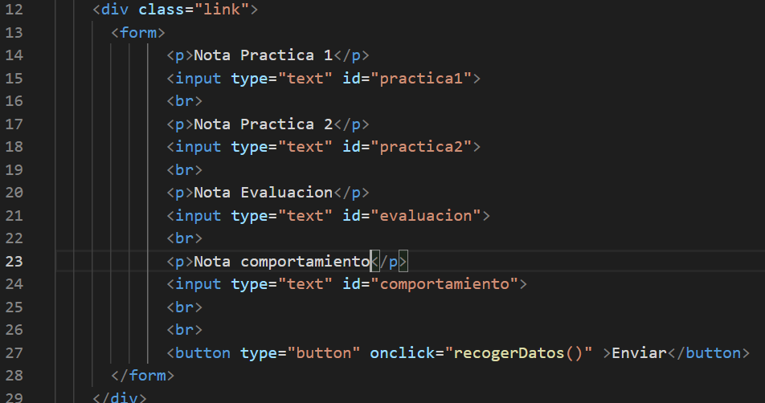

Lo que se ve es el formulario en el que se va a recoger la información para llevarla al script y así manipular las notas para hacer la media.

Al teclear todas las notas le daremos al botón enviar que llama a la función recogerDatos().

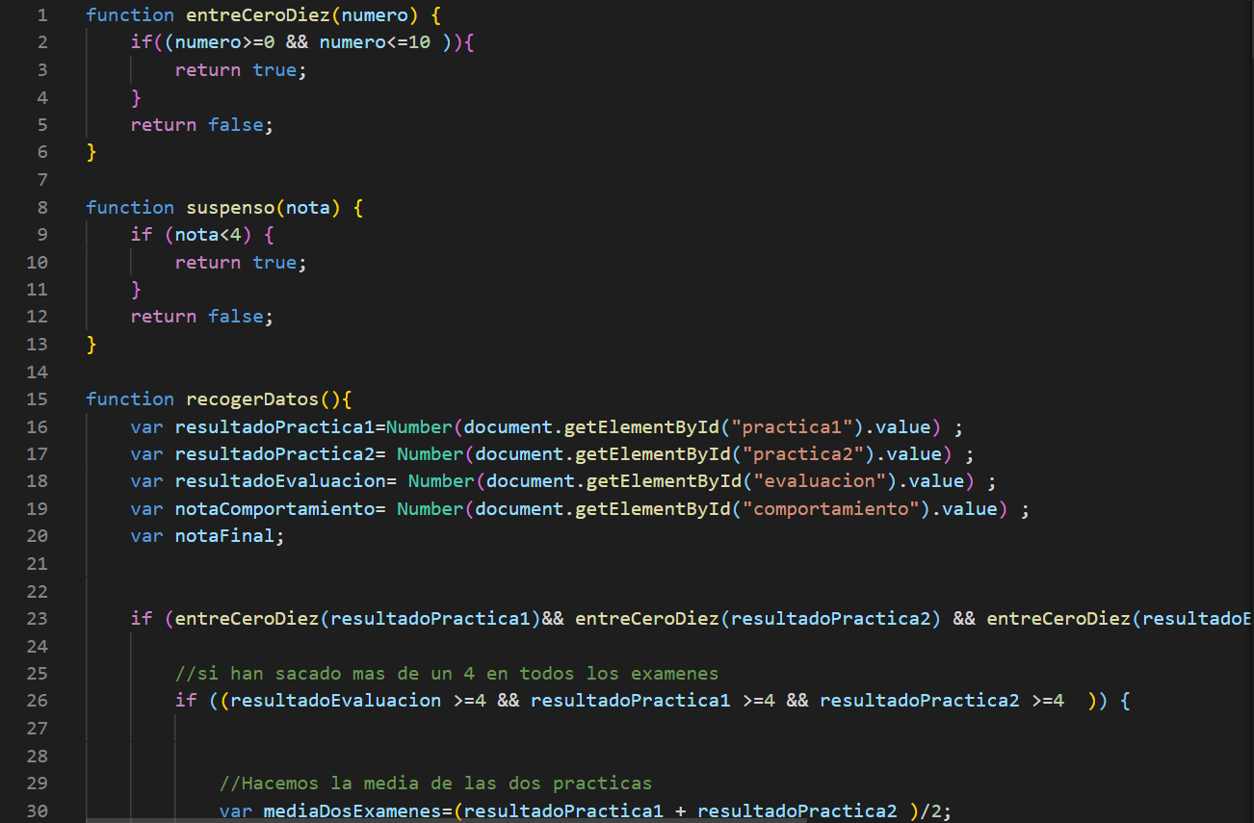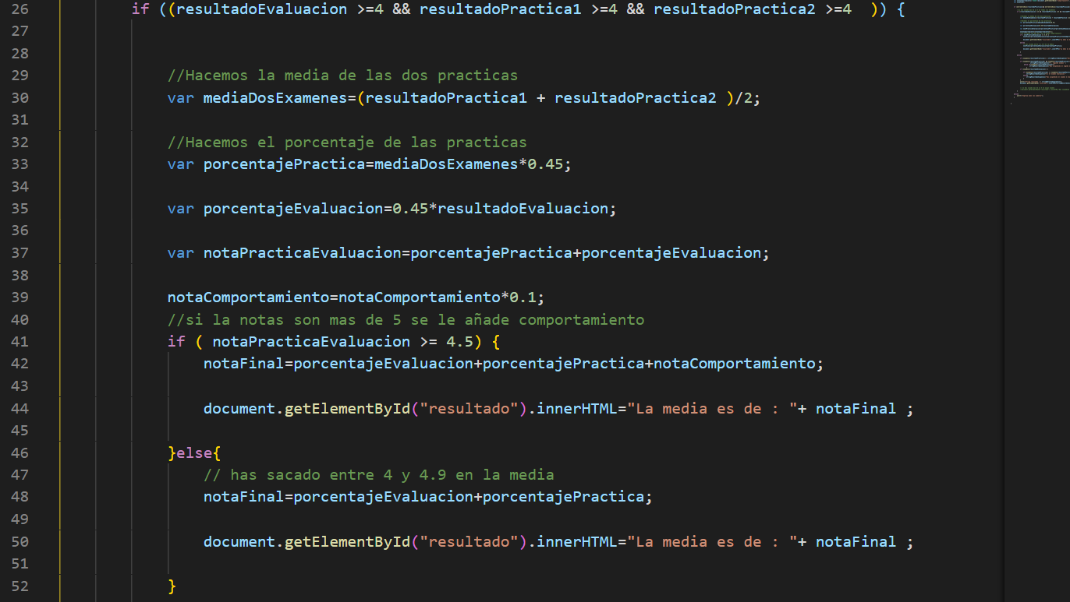

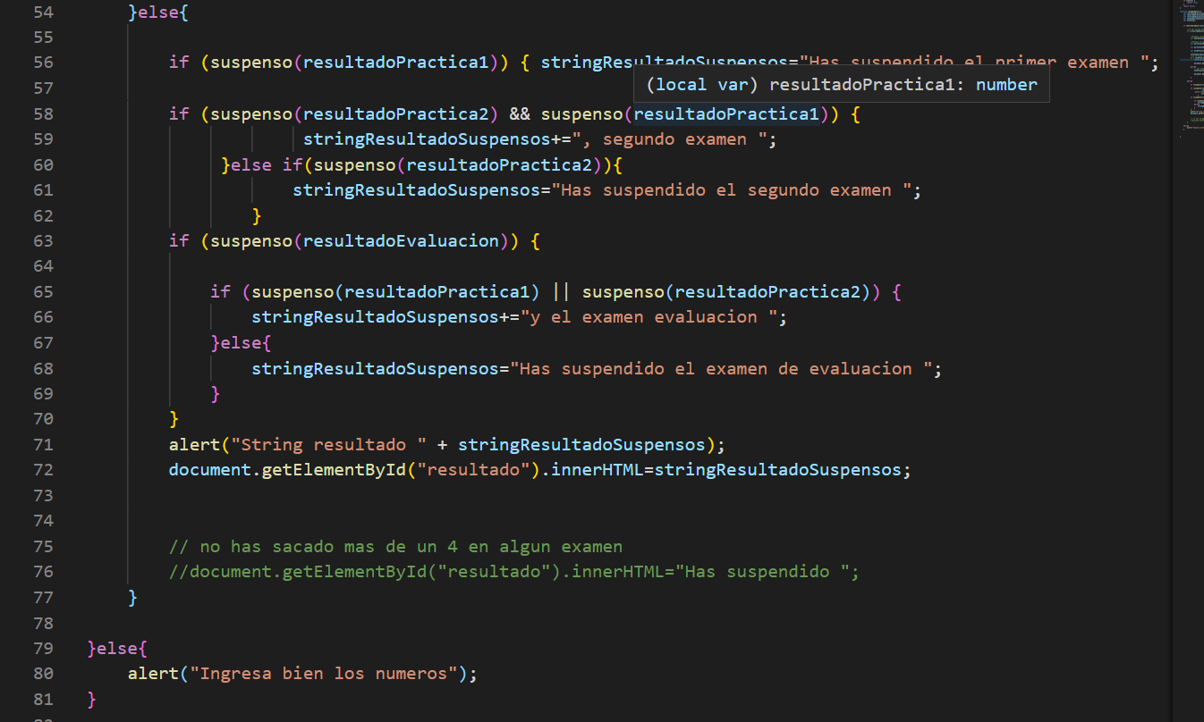

En la función recoger datos hace la media de las notas con las especificaciones dadas en el enunciado.

1. Obtenemos todos los datos y comprobamos que están comprendidos entre el 0 y el 10
2. Seguidamente comprobamos si los exámenes tienen mas de un 4 , si no es asi estaría suspenso.
3. Sumamos las notas de practicas y la multiplicamos por 0.45 ya que es el 45% de la nota final
4. Hacemos lo mismo con la de evaluación
5. Multiplicamos el comportamiento por 0.1
6. Si la nota media de practica y de examen es mayor o igual a 4.5 pues sumamos la nota de comportamiento, si no es asi pues no se sumaria
7. Finalmente modificamos el div resultado para poner la nota final.

Manejo de calificaciones suspensas:

1. Debemos saber si esta el primer examen aprobado.
2. El segundo debemos tener claro si esta suspenso el primero seguimos con el string, en caso contrario empezamos con mayúsculas
3. El último caso es el más complejo ya que debemos validar el de evaluación más los otros dos juntos y seguidamente por separado

Bibliografía

He usado en todas los ejercicios :

<https://stackoverflow.com/>

https://developer.mozilla.org/es/docs/Web/JavaScript